**PROJETO FINAL**

**1ª: Passo visualizar as páginas do site e sua distribuição**

**2ª: Configuração**

**3ª: API, entender como ela funciona**

**4ª: Teste inicial da api para ve como ela funciona e seus retornos**

**4.1ª: USERPOST**

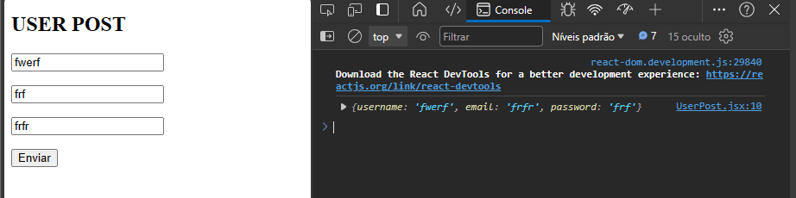

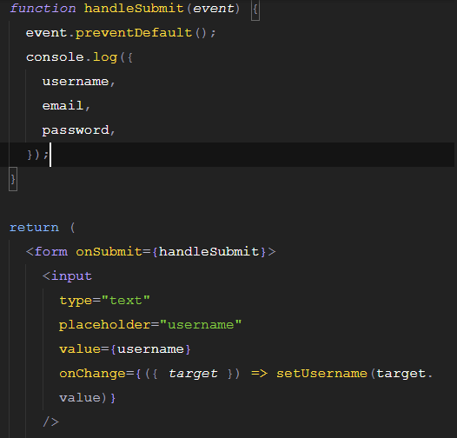

**Ao clicar no botão de enviar um objeto com os campos de username, email e password estão sendo “enviados”.**

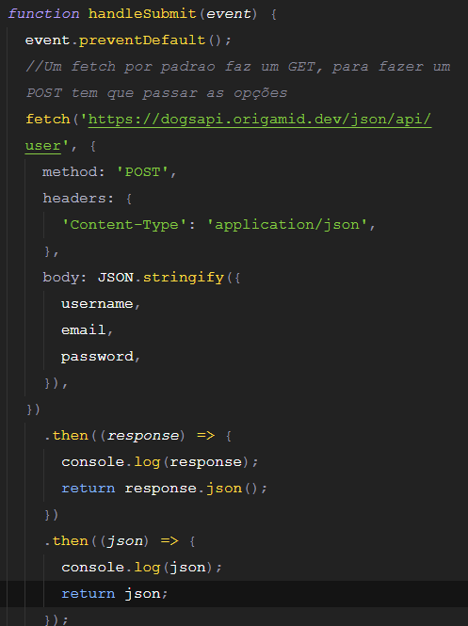

**Um post real com as saídas programadas para a API**

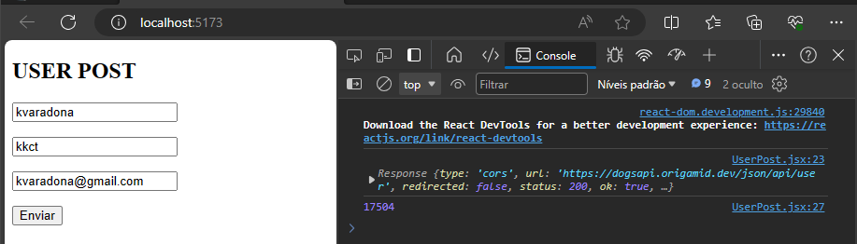

**4.2ª: TOKENPOST**

**Esse é tipo um método de login, no qual ele vai checar as credencias para ver se bate com a de algum usuário já cadastrado, basicamente, o mesmo método do user post só que sem o email pois não é necessário.**

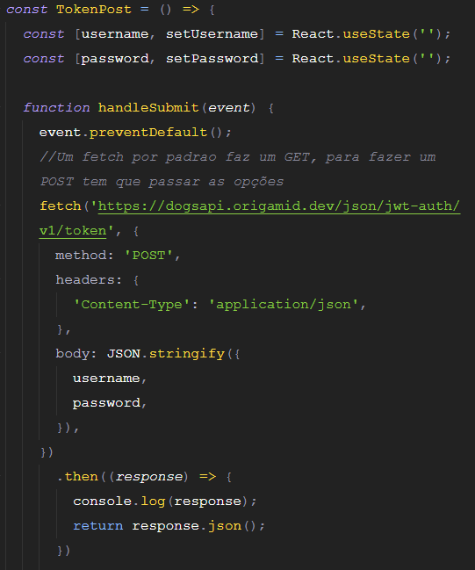

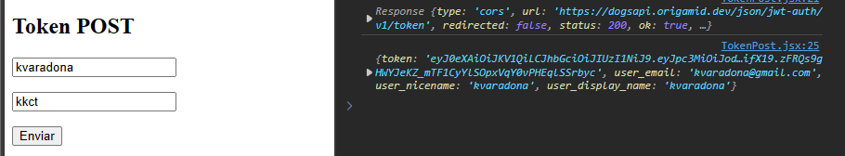

**4.3ª: PHOTOPOST**

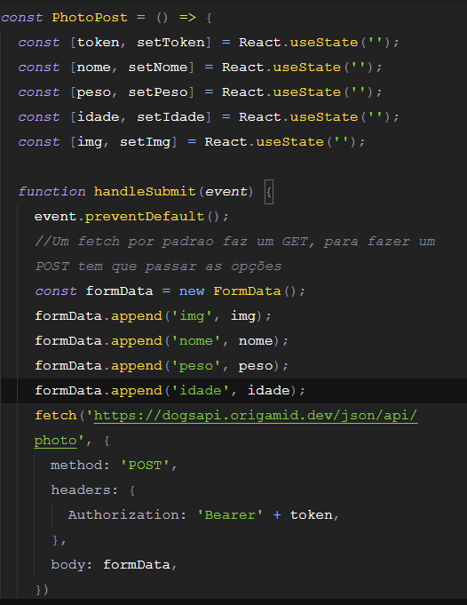

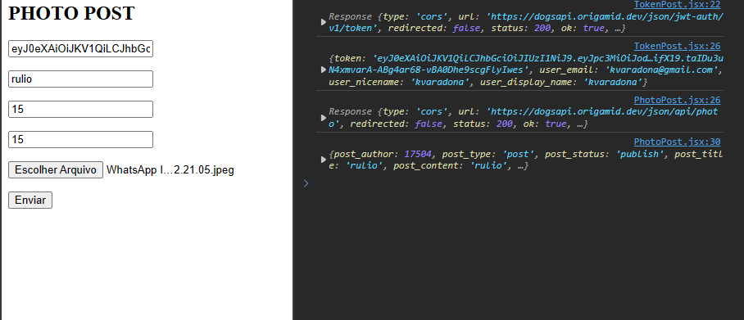

**Ta pegando o token para fazer a validação pois a foto so pode ser postada se a pessoa já tiver conta**

**4.3ª: PHOTOGET**

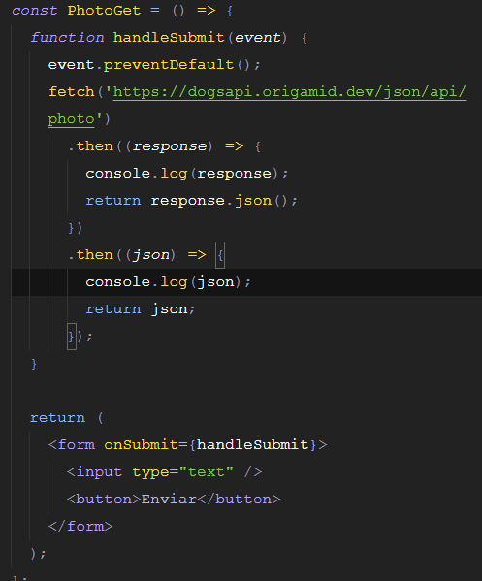

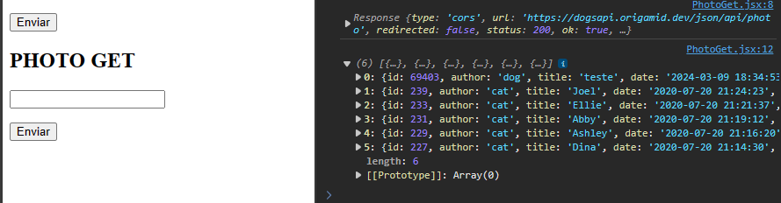

**5ª: Estrutura Inicial do projeto**

**5.1ª: Header e Footer**

**Primeiro cria-se a pasta de Components e dentro dele criamos os componentes de Header e Footer e adicionamos ao App.jsx, vale lembrar que eles vão ficar por fora do Routes pois vão estar presentes em todas as páginas.**

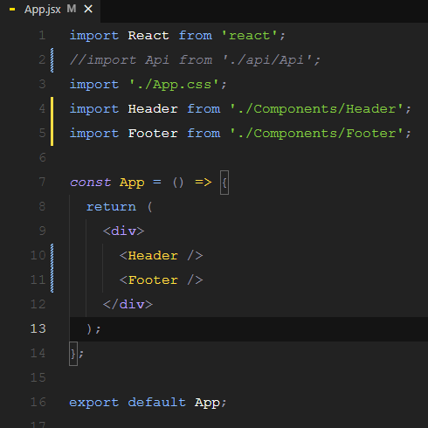

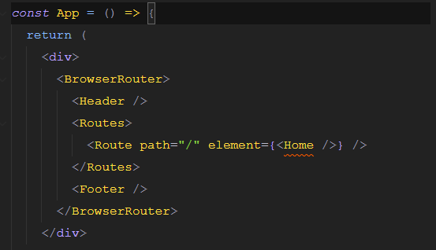

**No Header fazemos então a adição de Links que vão nos levar através de navegações rápidas sem renderizações para outras páginas como no exemplo da foto a seguir:**

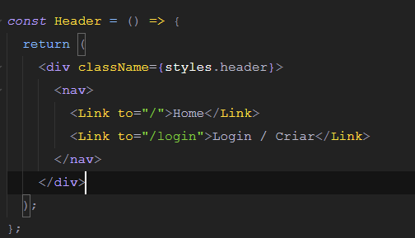

**Então estilizamos o Header.**

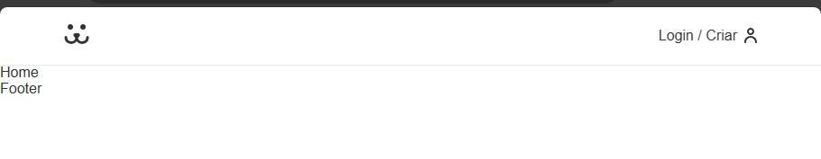

**6ª: Login**

**Na página de Login vai ser necessário, o nested route. Pois vai ter a página de login a de perdeu a senha e a de cadastro.**

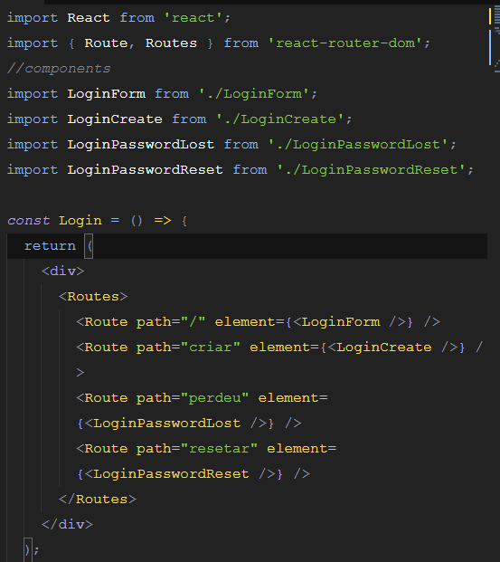



**Importante ressaltar que para o nested router funcionar, tem que colocar o * na rota principal lá em App.jsx para dizer que tem mais rotas dentro daquela rota.**

**6.1ª: LoginForm**

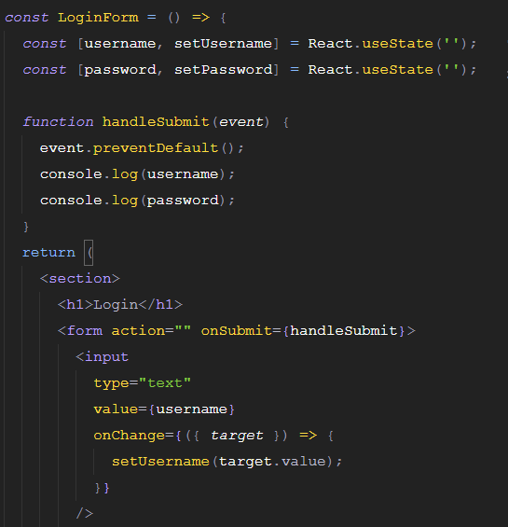

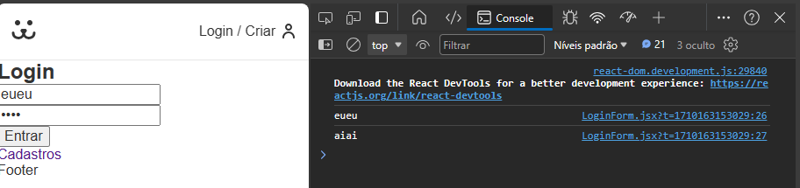

**Teste, faremos agora utilizando o fetch para a api, para fazer login tem que puxar o token do usuário correspondente**

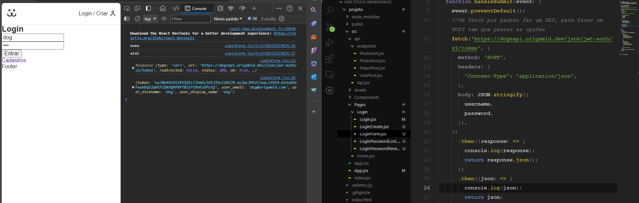

**7ª: Componentes de Formulário**

**Na verdade, esse passo pode ser realizado antes do passo anterior, e é apenas uma forma de deixar mais performático e mais padronizado com a sua cara os formulários do site.**

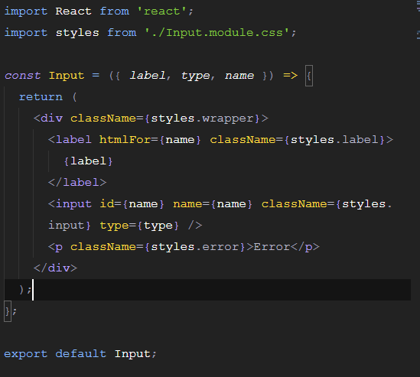

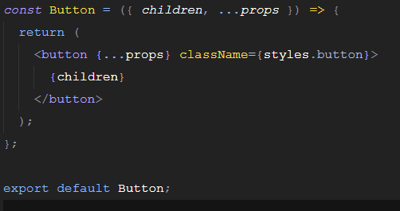

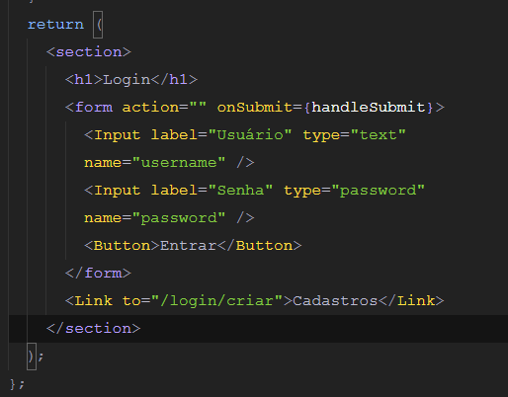

**8ª: useForm**

**Formato básico(teste):**

**Define-se os estados de value e setValue, junto com o método de onChange.**

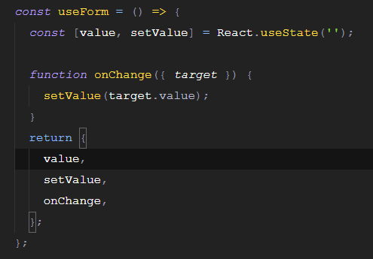

**Então utilizamos, usename e password como tipos de useForm**

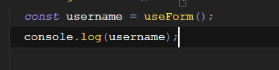

**Definidos isso, username e password passam a ter value, setValue e o método de onChange**

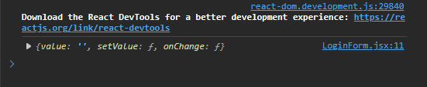

**Ao desestruturarmos no input, o componente de input passa a ter acesso a value, setValue e onChange**



**Então definimos que o value do input vai ser igual ao value definido no componente que toma valor através do método de onChange, que seta o setValue(value).**

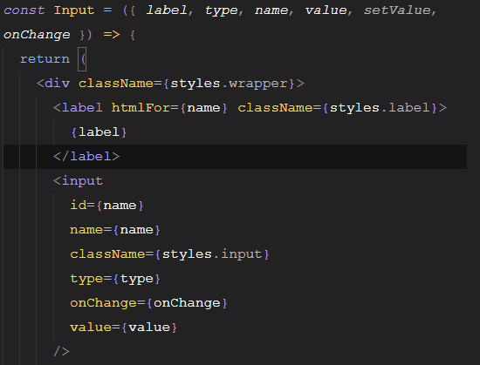

**Resultado:**

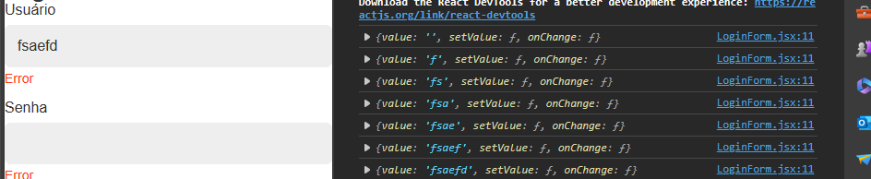

**AGORA VALENDO**

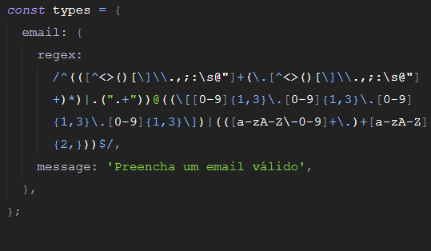

**Não vai ser necessário no nosso projeto, porém podemos definir um objeto de objetos com tipos de regex para serem validados**

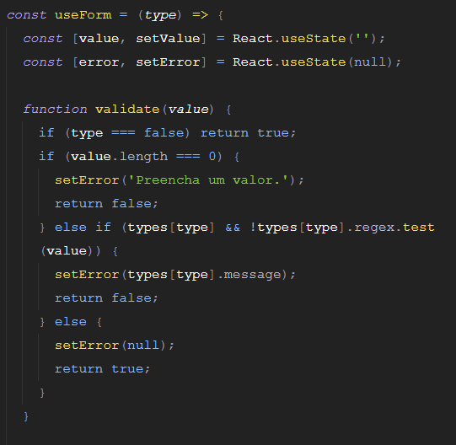

**Método de validate, acontece da seguinte forma: se o tipo definido no useform for false retorne true, caso não se o valor no campo for 0 retorne um erro para o usuário preencher valor, se tiver um tipo e o tipo não for atendido retorne um erro caso nada disso retorne nulo.**

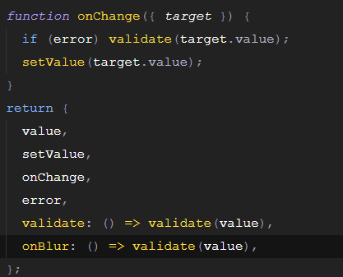

**A função de onChange foi mudada de forma que foi acrescentado um if(error) esse if é para caso o usuário não preencha o campo e saia clicando fora, quando ele voltar a preencher o erro suma.**

**Retorna o validate em forma de call-back pq ai ele já avalia o input quando for desestruturado la dentro, da mesma forma o onblur**

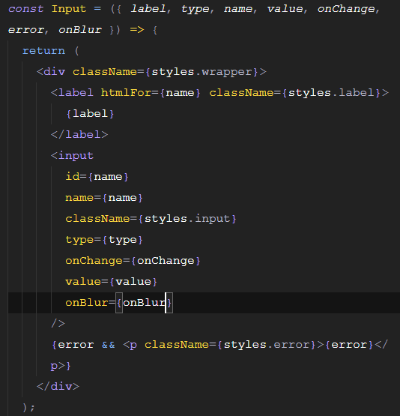

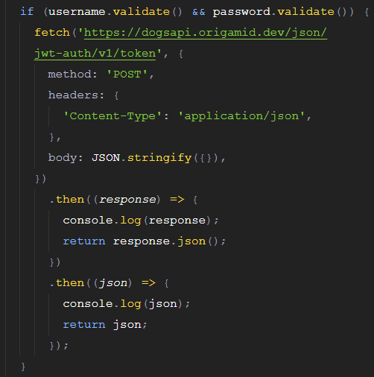

**9ª: API fetch**

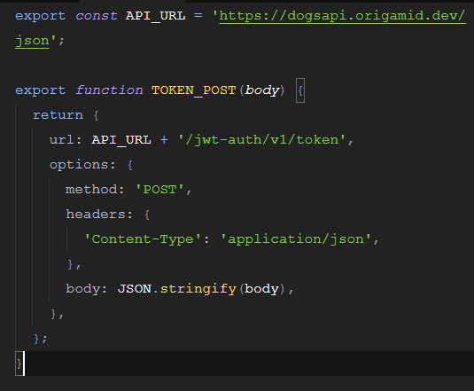

**Cria um arquivo de api.jsx onde todos os endpoints vao ser denifidos lá, o de token post retorna um objeto com url e options**

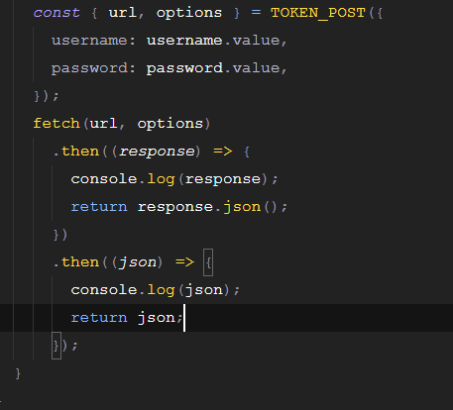

**Então em LoginForm desestruturamos um objeto do tipo token post e atribuímos username e password como os valores do seus values, e então fazemos o post com eles, resumindo bastante o método.**

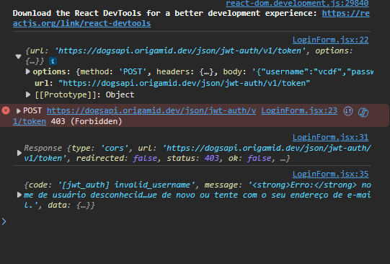

**Melhorando mais ainda...**

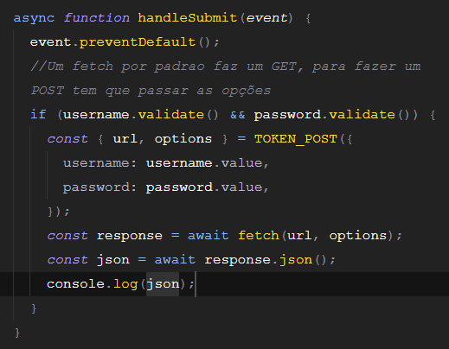

**Utilizando async await resumimos o nosso fetch a isso**

**9.1ª LOCAL STORAGE**

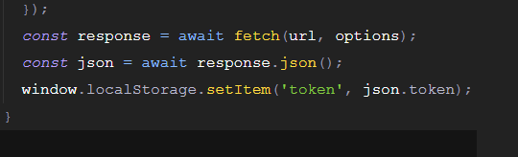

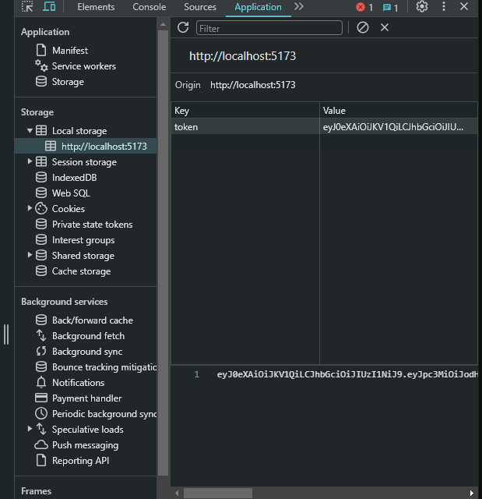

**9.2ª USER_GET**

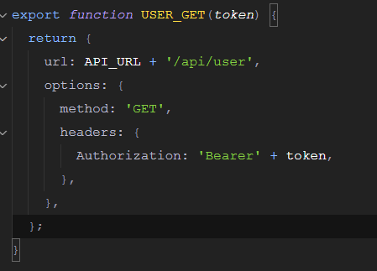

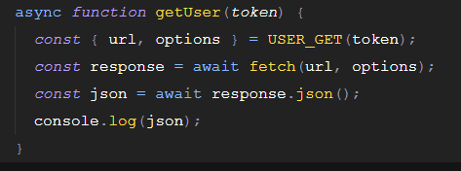

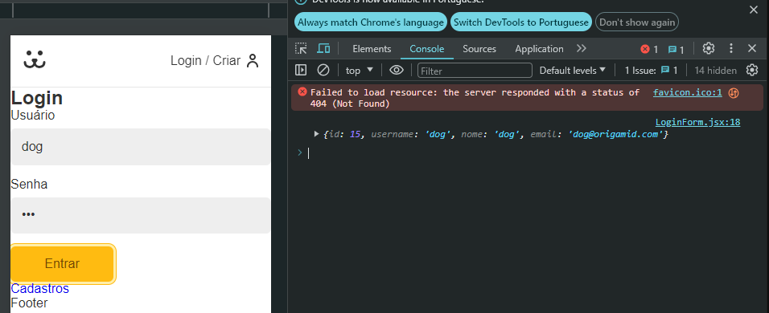

**10ª USER CONTEXT**

**UserStorage -> É o elemento que você tem que envolver todos aqueles elementos que terão acesso ao contexto.**

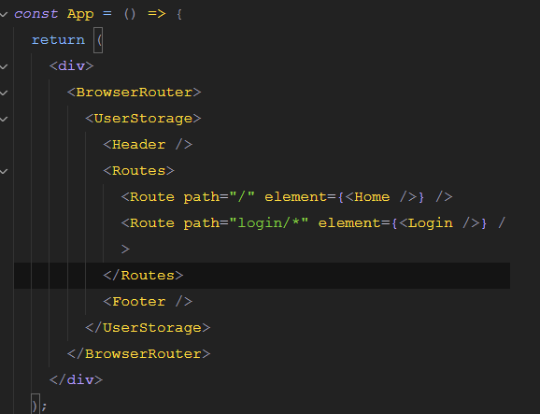

**Podemos atribuir ao UserContext a função de fazer login e tudo relacionada a ela como a de puxar token...então faremos algumas alterações.** 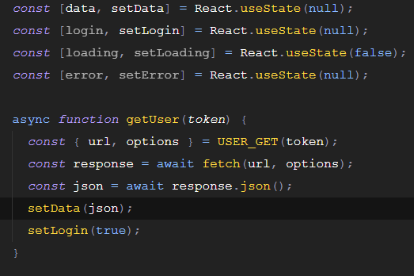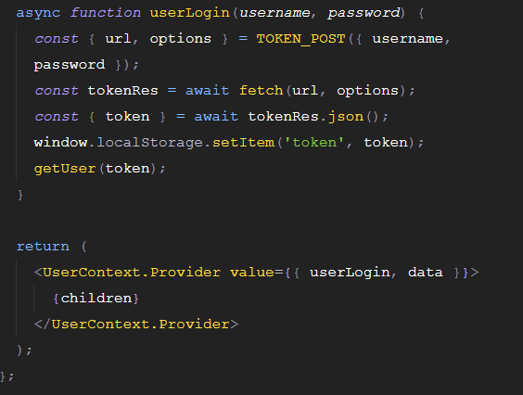

**No UserContext agora faremos a funções de login e de pegar usuário através do token, por isso para começar setamos data, login e loading e error. A função de Login, utiliza o endpoint de TOKEN_POST passando um objeto como parâmetro que contem dois campos username e password esses campos serão destinados ao body. Esse é um método de POST que retorna um token, o qual será armazenado no localStorage e ao fazer o armazenamento já puxamos o usuário correspondente ativando a função de getUser.**

**O getUser por sua vez, recebe um token e retorna um objeto com username, id, email... o que seta atribuído ao objeto estático data através do setData.**

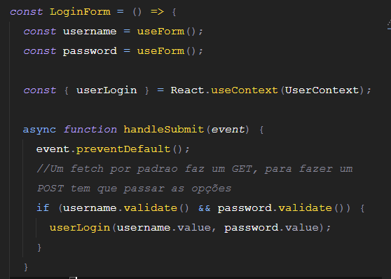

**Agora já em LoginForm ao invés de todo aquele código anterior apenas estanciamos um hook do tipo UserContext, de forma a já desestruturarmos e passamos então o userLogin com os valores de username e password recolhidos pelos campos de input do formulário.**

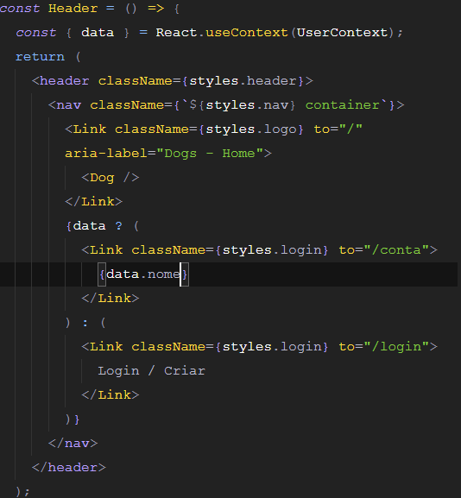

**Já no Header, para mostrarmos a pessoa logada, utilizamos um ternário mas antes importamos o hook de userContext já desestruturado pois precisamos apenas do data e fazemos a lógica do ternário.**

**11ª VALIDATE TOKEN**

**Lidar com loading, lidar com erro, autoLogin**

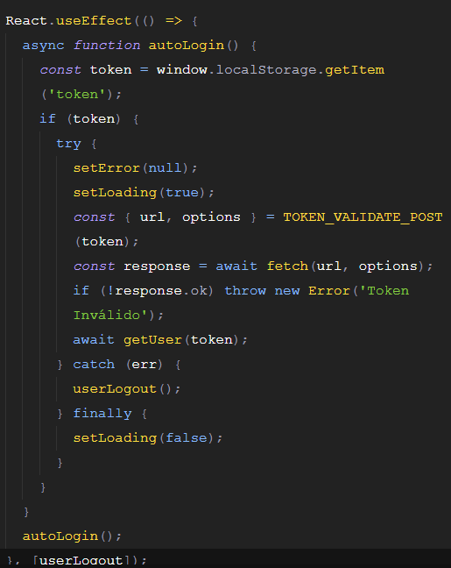

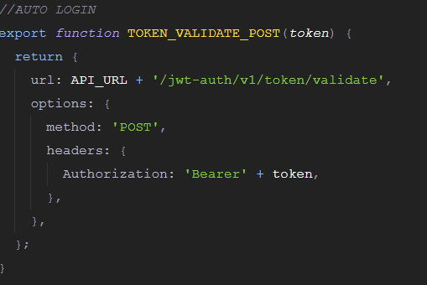

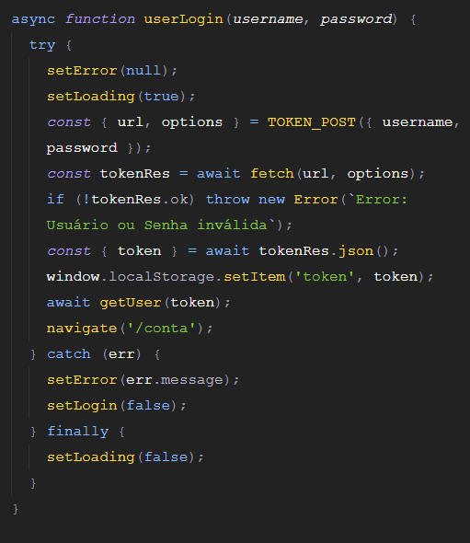

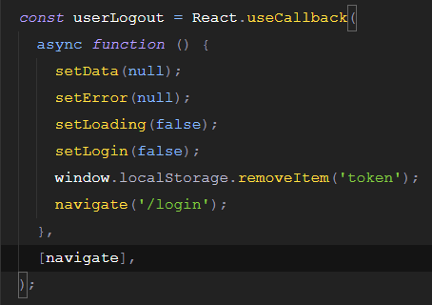

**12ª LOGIN CREATE**

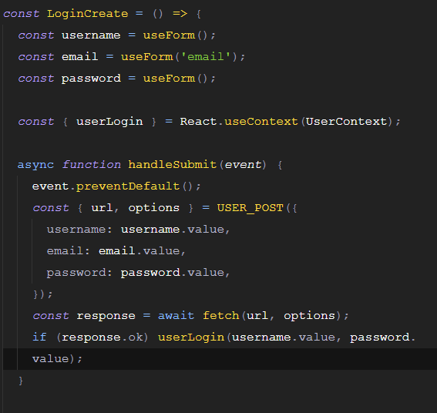

**Importei o contexto também para fazer login automático após criar a conta, se a resposta for positiva já loga automaticamente.**

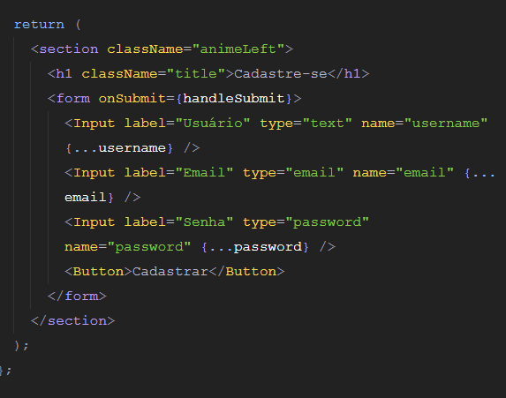

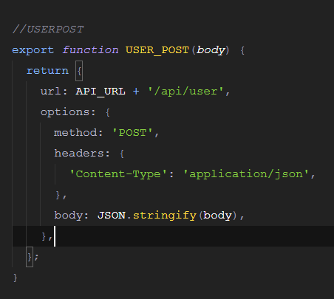

**USER POST**

**13ª useFetch**

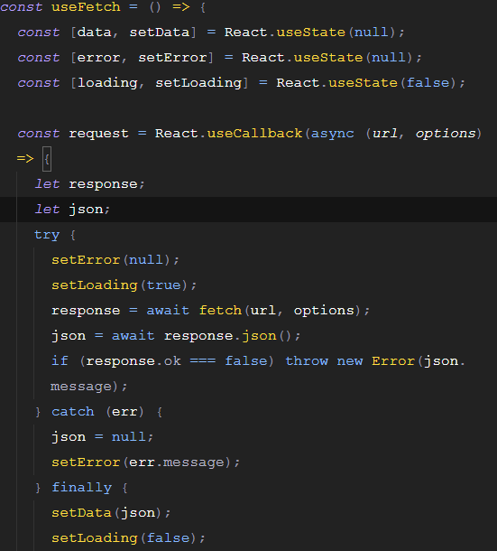

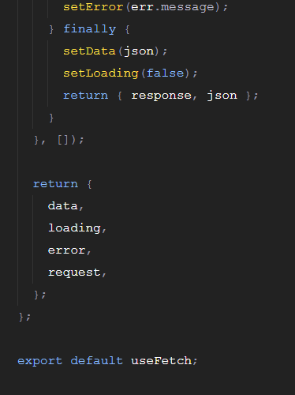

**14ª Protected Route**

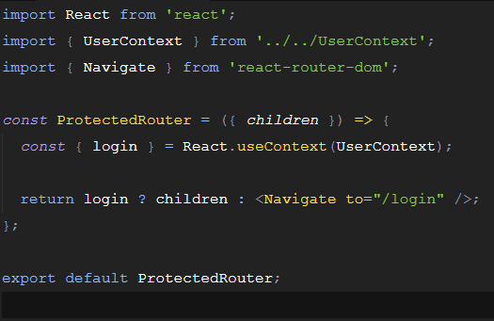

**Cria esse componente com a lógica de mostrar o componente que ele esta envolvendo caso login de UserContext seja verdadeiro (se login de userContext for verdadeiro) quer dizer que tem usuário logado. Caso seja falso vai retornar para a tela de “/login”.**

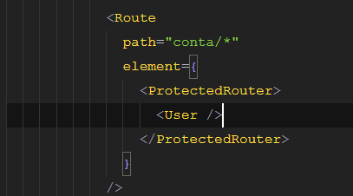

**Então vamos em App.jsx e envolvemos a página de User com ProtectedRouter agora ele so vai mostra a página de User caso esteja logado, se uma pessoa tentar acessar /conta diretamente na url não conseguira.**

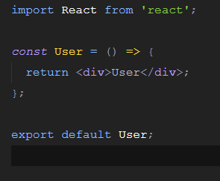

**Esse é o Elemento de User Inicialmente.**

**14ª User Header**

**Comecamos fazendo as subrotas que vao existir dentro de /conta**

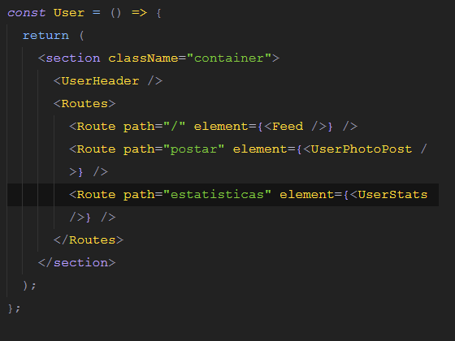

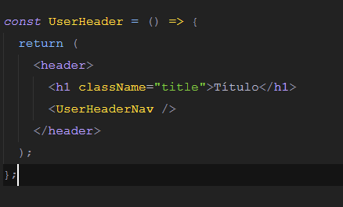

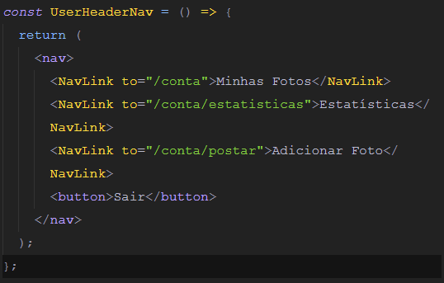

**UserHeader e UserHeaderNav nas versões iniciais, dividimos assim para facilitar quando tiver trabalhando na versão mobile.**

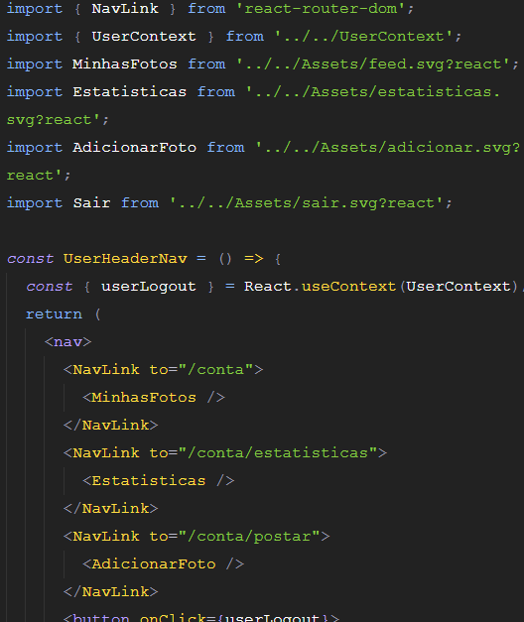

**Transformando fotos em componentes para sair assim os links:**

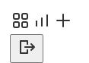

**Para alterar nome do titulo apartir do componente clicado. Criamos um estado de título, e precisamos do Hook do react que é o Location**

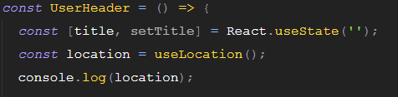

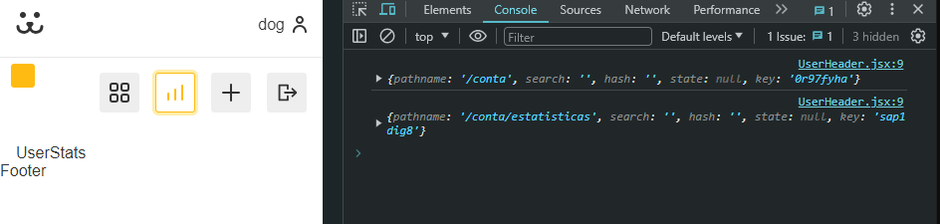

**O Location tras consigo um atributo que é o de pathname como ilustrado na imagem anterior.**

**Utilizamos então do useEffect para mudar o titulo toda vez q o location mudar também**

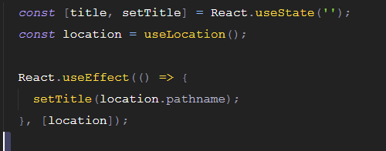

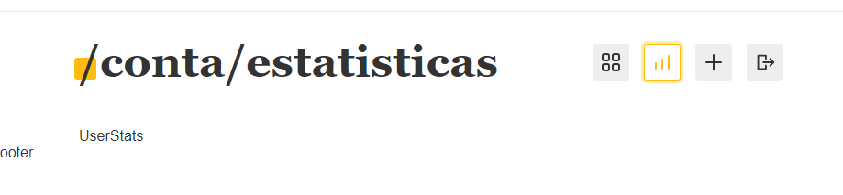

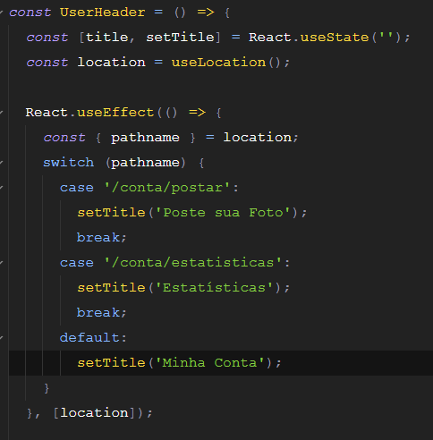

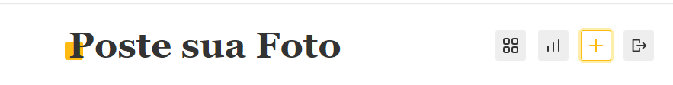

**E atribuímos a essa mudança uma lógica com o switch porem poderia ser com if também, Setando o título.**

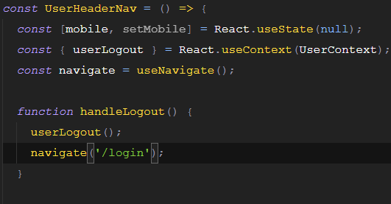

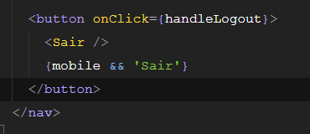

**Aproveitamos pra otimizar a lógica de logout diretamente no componente de userHeaderNav, para que não precise ficar fazendo autologin toda vez q mudar o pathname.**

**14ª UserPhotoPost**

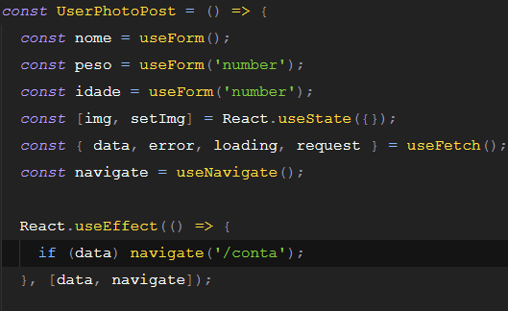

**Utilizando o hook useForm para pegar informações de nome, idade e peso, esse useEffect após acontecer o photo post o data atualiza e assim q o data muda ele leva pra o feed do usuário funciona assim.**

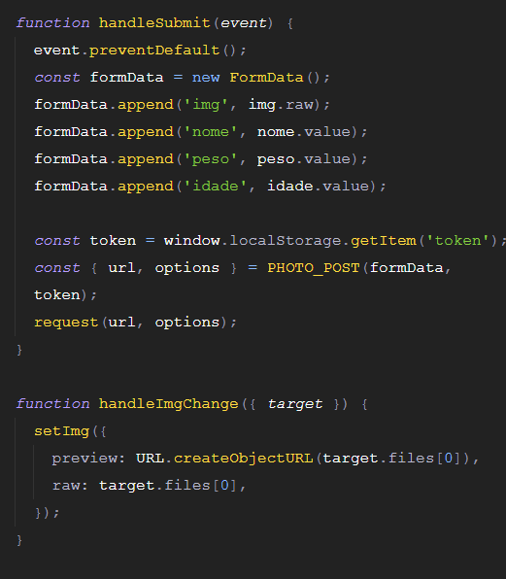

**Em handleSubmit, temos que transformar as informações em formData, por causa do arquivo que não funciona em json e ai fazemos o photo_post(foto no final) que precisa do formData e do token(para saber se o usuário está logado).**

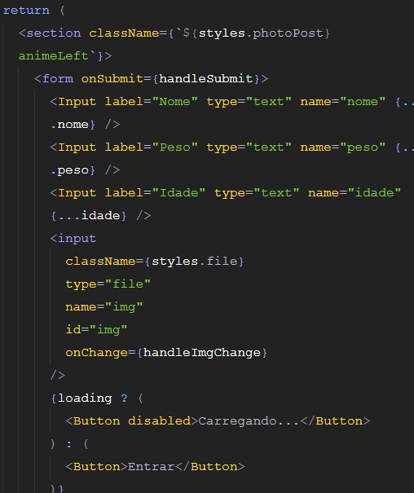

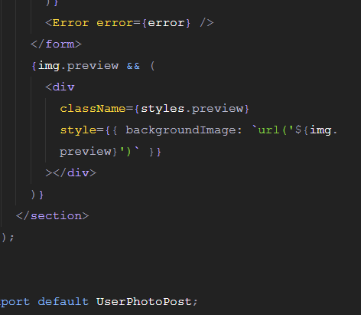

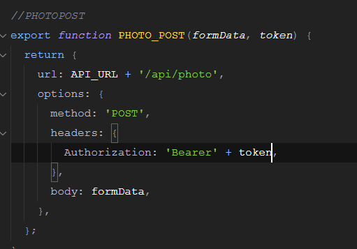

**15ª Feed**